**Trabajo práctico nro. 1**

|  |  |  |
| --- | --- | --- |
| Logo Departamento 2.jpg | **Asignatura: Programación I** | |
|  | |
| **Cursado:**Primer Trimestre | **Horas** **semanales**: 6 |
|  | **Horas semestrales:**  90 |
| **Carrera**: *Tecnicatura Universitaria en Programación* | **Nivel (Año):** |
| **Ciclo Lectivo: 2023** |

**Integrantes de la Cátedra: Joaquín Riveros**

* **DOCENTES:**

|  |  |  |
| --- | --- | --- |
| **Nombre del Profesor** | **Periodo** | **Cantidad horas materia** |
| **Cinthia Vanina Rigoni Guerra** |  | 6 horas |

1. Indica si los siguientes identificadores son válidos en Python. En el caso de que el identificador no sea válido, explica el motivo.

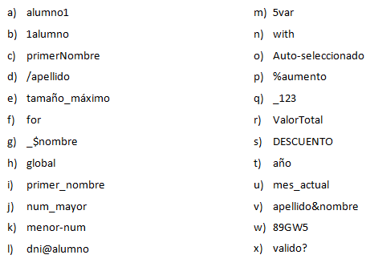

|  |
| --- |
| si |
| no |
| si |
| no |
| si |
| no |
| no |
| no |
| si |
| si |
| no |
| no |

|  |
| --- |
| no |
| no |
| no |
| no |
| si |
| si |
| si |
| si |
| si |
| no |
| no |
| no |



B_ No es valido ya que empieza por un numero y no debe empezar por un numero o simbolo.

D_ No es valido ya que empieza por un numero y no debe empezar por un numero o simbolo.

F_Es un palabra reservada en Python.

G_No es valido ya que contiene un carácter especial.

H_ Es un palabra reservada en Python.

K_No es valido ya que las palabras deben estar en minúsculas y separadas por un “_” (guiòn bajo).

L_No es valido ya que contiene un simbolo.

M_ No es valido ya que empieza por un numero y no debe empezar por un numero o simbolo.

N_ Es un palabra reservada en Python.

O_No es valido ya que las palabras deben estar en minúsculas y separadas por un “_” (guiòn bajo).

P_ No es valido ya que empieza por un numero y no debe empezar por un numero o simbolo.

V_No es valido ya que contiene un carácter especial.

W_ No es valido ya que empieza por un numero y no debe empezar por un numero o simbolo.

X_No es valido ya que contiene un carácter especial.

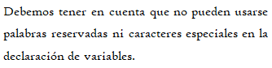

1. Indica qué dato se guarda en la variable **x** en cada caso, suponiendo una ejecución secuencial del programa.

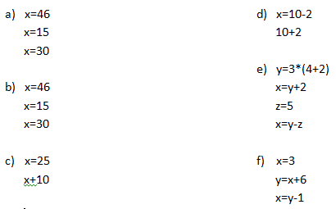

A_ X=30

B_ X=30

C_ X=25

D_X=8

E_X=13

F_X=8

1. Indica qué tipo de dato se guarda en cada variable.

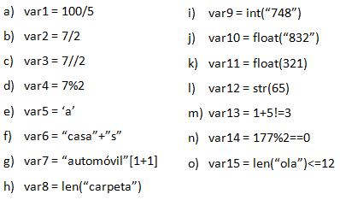

A_var1=20

B_var2=3.5

C_var3=3

D_var4=1

E_var5= a

F_var6=casas

G_var7=t

H_var8=7

I_var9=748

J_var10=832.0

K_var11=321.0

L_var12=65

M_var13=true

N_var14=false

O_var15=true

1. Indica cuáles de las siguientes operaciones no son válidas.

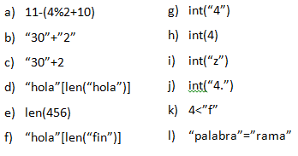

No son válidos: c, d, e, i, j, k, l

1. Declara una variable de cada tipo de dato y asígnale un valor.

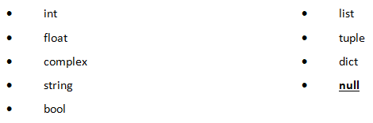

Int:

variable1=int(50)

Float:

variable2= float(12.5)

Complex:

variable3=10j

String:

variable4=str(“Hola”)

Bool:

variable5= true or false

List:

variable6= [“Hola”,”Como”,”Estas”]

Tuple:

variable7=(“Hola”,”Como”,”Estas”)

Dict:

variable8={“Hola”:1,”Como”:2,”Estas”:3}

Null:

variable9= ()

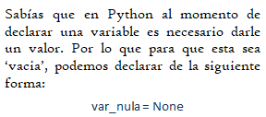

1. Teniendo la variable de tipo **string:** frase = “Caminante, no hay camino, se hace camino al andar.”, indica qué obtendríamos si aplicáramos:
2. frase[5]=a
3. frase[-1]= .
4. frase[0:8]= Caminant
5. frase[::3]= Cin,oaci,ea molnr
6. Usando la variable del ejercicio anterior:
7. ¿Cómo obtenemos la cadena al revés? “.radna la onimac ecah es ,onimac yah on ,etnanimaC”

frase = "Caminante, no hay camino, se hace camino al andar."

caracter=len(frase)

variable=caracter-1

for x in frase:

x=frase[variable:caracter]

print(x,end="")

caracter=caracter-1

variable=variable-1

1. ¿Cómo obtenemos la subcadena ‘hace’?

frase =("Caminante, no hay camino, se hace camino al andar.")

print(frase[29:33])

1. Métodos upper(), lower() y title().



1. Pon en mayúsculas la primera letra de cada palabra del siguiente nombre: ‘lucas mauricio barros’.

nombre="lucas mauricio barros".title()

print(nombre)

1. Deja esta frase totalmente en letras minúsculas: ‘El qUe No arRiesGa, nO gANa.’

frase="El qUe No arRiesGa, nO gANa".lower()

print(frase)

1. Deja esta frase totalmente en letras mayúsculas: ‘El qUe No arRiesGa, nO gANa.’

frase="El qUe No arRiesGa, nO gANa".upper()

print(frase)

1. Convierte en expresiones algorítmicas las siguientes expresiones algebraicas. Coloca paréntesis solamente donde sean necesarios.

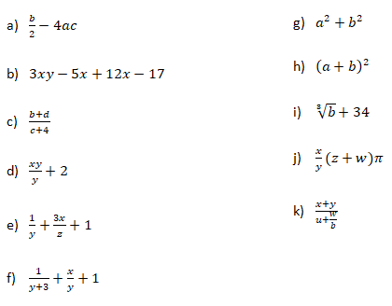

A_(b/2) - 4*a*c

B_3*x*y-5*x+12*x-17

C_(b+d)/(c+4)

D_((x*y)/y)+2

E_(1/b)+((3*x)/z)+1

F_(1/(y+3))+(x/y)+1

G_(a**2)+(b**2)

H_(a+b)**2

I_b**1/a+34

J_(x/y)*(z+w)* π

K_((x+y)/(u+(w/b)))

1. Convierte en expresiones algebraicas las siguientes expresiones algorítmicas. Coloca paréntesis solamente donde sean necesarios.

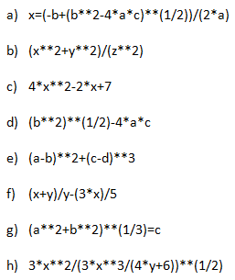

**A $\frac{\sqrt{-b+{(b}^{2}-4.a.c)}}{2.a}$

_**

**B $\frac{x^{2}+y^{2}}{z^{2}}$

_**

**C $4x^{2}-2x+7$

_**

**D $\sqrt{b^{2}}-4.a.c$

_**

**E ${(a-b)}^{2}+{(c-d)}^{3}$

_**

**F $\frac{(x+y)}{y}-\frac{3x}{5}$

_**

**G $\sqrt[3]{a^{2}+b^{2}}=c$

_**

**H $\frac{{3x}^{2}}{\sqrt{\frac{{3x}^{3}}{4y+6}}}$

_**

1. Dada la siguiente expresión aritmética:



Determinar qué resultado obtendremos si a=5, b=2, c=6, x=(-6) y y=4.

El resultado es 10,625

1. Escribe las expresiones algorítmicas equivalentes a los siguientes enunciados:

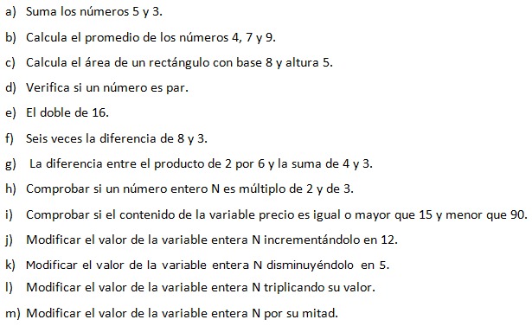

A_ 5+3

B_ (4+7+9)/3

C_8*5

D_ Para verificar si un numero es “par” debo dividir un numero entre 2 y que de resto 0 por ejemplo

4:2=2 y su resto es 0 (par)

En cambio si tengo:

15:2=7 y su resto seria 1 (impar)

E_ 16*2

F_6*(8-3)

G_(2*6)*(4+3)

H_N=12

12:2=6 (6 veces entra el 2 en 12)

12.3=4 (4 veces entra el 3 en 12)

I_ precio=100

if precio<15:

print("El precio es menor que 15")

else:

if precio>90:

print("El precio es mayor que 90")

else:

print("El precio es mayor o igual que 15 y menor o igual que 90")

J_variable_entera= N*12

K_variable_entera=N-5

L_variable_entera= N*3

M_variable_entera= N/2

1. ¿Qué resultado (True/False) dan las siguientes operaciones?

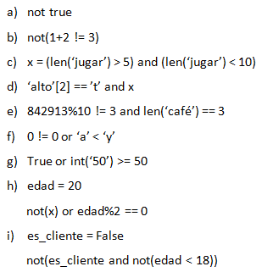

A_false

B_true

C_false

D_false

E_false

F_true

G_true

H_true

I_true

1. Siendo x una variable de tipo entera, con valor 5, determine qué se mostrará por pantalla en cada caso.

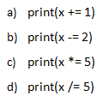

A_x=6

B_x=3

C_x=25

D_x=1.0

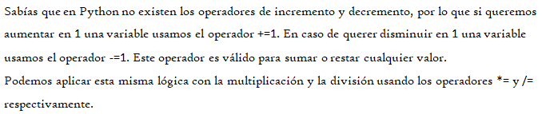

1. Tipos *list*, *tuple* y *dict*.

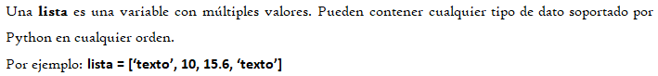

1. De la siguiente lista, ¿qué color está en la posición 3?, ¿cómo accedemos a esta posición?



_El color que se encuentra en la posición 3 es el “amarillo”

_Accedemos a esta posición escribiendo “colores[3]”

1. ¿En qué posición se encuentra el color ‘rojo’? ¿Y el ‘rosa’?

Rojo posición 0

Rosa posición 7

1. Crea una lista que contenga los siguientes valores en las posiciones indicadas.

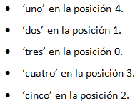

Lista=[‘tres’,’dos’,’cinco’,’cuatro’,’uno’]

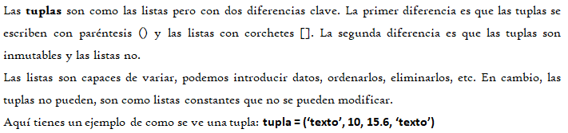

1. Imprime la segunda posición de esta tupla.



_ print(colores[2])

1. Utiliza los símbolos de suma y resta para obtener el resultado 25 a partir de los elementos de la siguiente tupla en una variable llamada operacion.



_ operacion=numeros[0]-numeros[1]+numeros[2]+numeros[3]

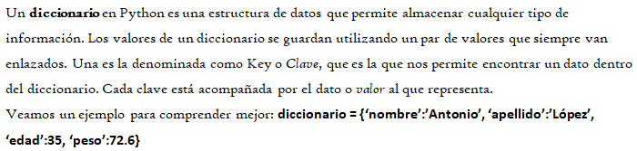

1. Cuenta la cantidad de elementos del siguiente diccionario.



_Cantidad de elementos= 3

1. Accede al valor de la clave ‘c’ en el diccionario.

_ print(diccionario['c'])

1. Vamos a practicar el uso de las funciones **input()** y **print()**.

Ejemplo: Solicita el nombre de una persona e imprime un mensaje de bienvenida.



1. Solicita dos números al usuario, súmalos e imprime el resultado.

numero1=int(input("Ingrese un número: "))

numero2=int(input("Ingrese otro número: "))

print(numero1+numero2)

1. Solicita la edad de una persona, calcula cuántos años faltan para que cumpla 100 años e imprime el resultado.

edad=int(input("Ingrese su edad para saber cuantos años faltan para que cumpla 100 años: "))

print("Quedan ", 100-edad, "años para los 100")

1. Operadores ternarios.

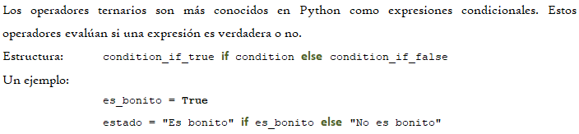

*¡Practiquemos!* Crear las variables necesarias para realizar la ejercitación.

1. Comprobar si un número es par o impar.

edad=int(input("Ingrese un numero para saber si es par o impar: "))

if edad%2==0:

print("El numero ingresado es PAR")

else:

print("El numero ingresado es IMPAR")

1. Obtener el valor absoluto de un número.

numero=int(input("Ingrese un numero para saber su valor absoluto: "))

print(abs(numero))

1. Comparar dos números y obtener el mayor.

print("COMPARACION DE NÚMEROS")

numero1=int(input("Ingrese un número: "))

numero2=int(input("Ingrese otro número: "))

if numero1<numero2:

print("El número ", numero2, " es mayor")

else:

if numero1>numero2:

print("El número ",numero1," es mayor")

else:

print("Ambos números son iguales")